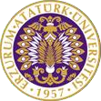

T.C.
ATATÜRK ÜNİVERSİTESİ
TOPLUMSAL DUYARLILIK PROJELERİ UYGULAMA VE ARAŞTIRMA MERKEZİ

“Geleceğimize Bulaşma!”
Proje Kodu: 60796A557C025
SONUÇ RAPORU

Proje Yürütücüsü:
Doç. Dr. Erdal SÖNMEZ
Kâzım Karabekir Eğitim Fakültesi

Araştırmacılar:
Furkan Uğur TUTAL

Haziran, 2021
Diyarbakır
İÇİNDEKİLER
Önsöz 2
Özet 3
Materyal ve Yöntem 4
Proje Uygulamasına Ait Görseller 5
Sonuçlar 11

ÖNSÖZ
Gelecek nesillerimiz toplumumuza, ülkemize, hatta ve hatta dünyamıza birer gurur kaynağı olmalıdırlar. Bilinçli gençlerimiz oldukça, toplumlarımızda bilinçli olur. Küçük yaştaki kardeşlerimize, daha zamanı erken demeden, çevresine, toplumuna ve milletine duyarlı olmalarını öğretmeliyiz. Bu sayede ülkemizin gelecek yıllarına faydalı bireyler bırakmış oluruz. Dünyamızda ve ülkemizde yaklaşık bir buçuk yıldır süregelen koronavirüs salgını bulunmaktadır. Bu salgın insanları ölümün eşiğine getirmekle kalmayıp, insanların hayatlarını ellerinden çalmaktadır.
Türkiye'nin bazı ilkokul derecesindeki köy okullarında, maske ve dezenfektan eksikliği yaşanmaktadır. Amacımız bu okulları tespit edip, maddi imkanlar doğrultusunda maske ve dezenfektan yardımı yapmak, dağıtımına önayak olarak, o okullarda okuyan gelecek nesillerimize ışık tutacak öğrencilerimizin sağlığını koruma amacıyla koronavirüs salgınına karşı bilinçlendirmektir. Bu sayede genç nesillerimizde bizden edindikleri duyarlılığı başta aileleri olmak üzere çevrelerindeki insanlara aktarmalarını umut etmekteyiz.

ÖZET
"Geleceğimize Bulaşma!" projesi ile Diyarbakır iline bağlı, soğanlı ilçesinin, Soğanlı İlkokulu, ilk ve orta öğretim kademeleri öğrencileriyle bir araya gelerek Dünya çapında halen süregelen koronavirüs salgını ile ilgili bilinçlendirme sohbeti edilip öğrencilerimize maske ve dezenfektan dağıtımı amaçlanmaktadır.
Projenin yürütüldüğü okul Diyarbakır ilçesinin bir köy okulu olup okulun maddi imkanlarının düşük olduğu tespit edilmiştir. Proje bu okulda bulunan bütün öğrenciler üzerinden yürütülmüştür. Proje uygulama sürecinde yapılan tüm çalışmalar okul idaresi ile birlikte koordine edilmiştir. Projenin sonlandırılması ile beraber tüm materyaller diğer öğrencilerin kullanımına olanak sağlaması amacıyla okul idaresine teslim edilmiştir.
Bu proje Atatürk Üniversitesi Toplumsal Duyarlılık Projeleri tarafından desteklenmiştir.

Anahtar Kelimeler: Sağlık, Koronavirüs, Gelecek nesillerimiz, Toplumsal duyarlılık

MATERYAL VE YÖNTEM

Projenin Türü
Bu çalışma bir Toplumsal Duyarlılık Projesi’dir.

Projenin Yapıldığı Yer ve Zaman
Proje 26.04.2021-25.07.2021 tarihleri arasında Soğanlı İlkokulu’nda gerçekleştirilmiştir.

Projenin Uygulanışı
Projenin uygulanması için gerekli materyaller, Diyarbakır ilinde bulunan Tillo Eczanesinden temin edilmiş ve teslim alınmıştır. Bu kapsamda 350 adet 100 ml dezenfektan sprey şişesi, 7 adet 5lt dezenfektan ve 350 adet tek kullanımlık maske teslim alınmıştır.
Projenin uygulanacağı Soğanlı İlkokulu’nda proje yürütücüsü ve okul idarecilerinin katılımı ile bir toplantı yapılmıştır. Proje çalışmaları, okul içinde bulunan dersliklerde yürütülmesi kararlaştırılmıştır. Çalışma malzemelerinin üzerlerine projenin Atatürk Üniversitesi Toplumsal Duyarlılık Projeleri tarafından desteklendiğini gösteren afişler asılmıştır.
Girilen sınıfların sınıf öğretmenleri, okul müdür ve müdür yardımcısı rehberliğinde proje çalışmaları planlanmıştır.
Projenin başlangıcında sınıfta bulunan öğrencilerimiz ile halen süregelen koronavirüs salgını kapsamında bilinçlendirme sohbeti yapılmıştır. Öğrencilerimizin bu salgından kaçınmaları için ne gibi tedbirler almaları gerektiği tekrardan hatırlatılmıştır. Devamında bütün öğrencilere birer maske ve içi dolu dezenfektan şişeleri verilmiştir. Verilen dezenfektanı ne koşullarda ve nasıl kullanılması gerektiği öğretilmiştir.
Proje çalışmaları tamamlandıktan sonra projede alınan malzemeler diğer öğrencilerin kullanımına sunulmak üzere okul idaresine teslim edilmiştir.

PROJE UYGULAMASINA AİT GÖRSELLER

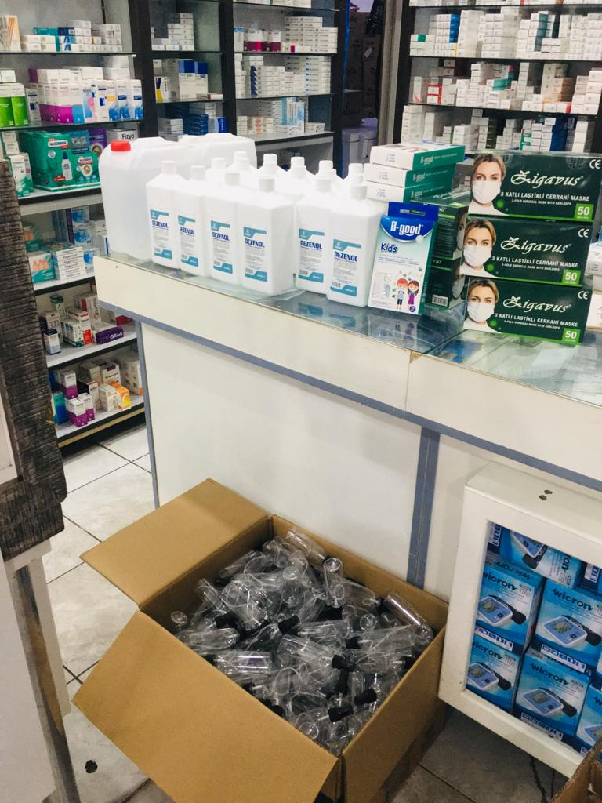
Proje malzemelerinin teslim alınması
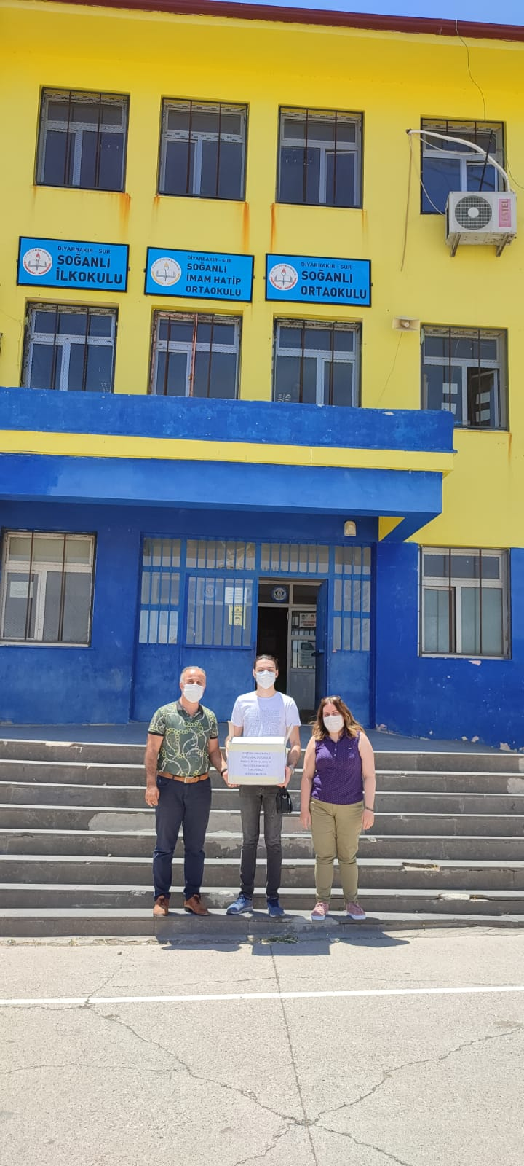
Projenin gerçekleştirileceği okul
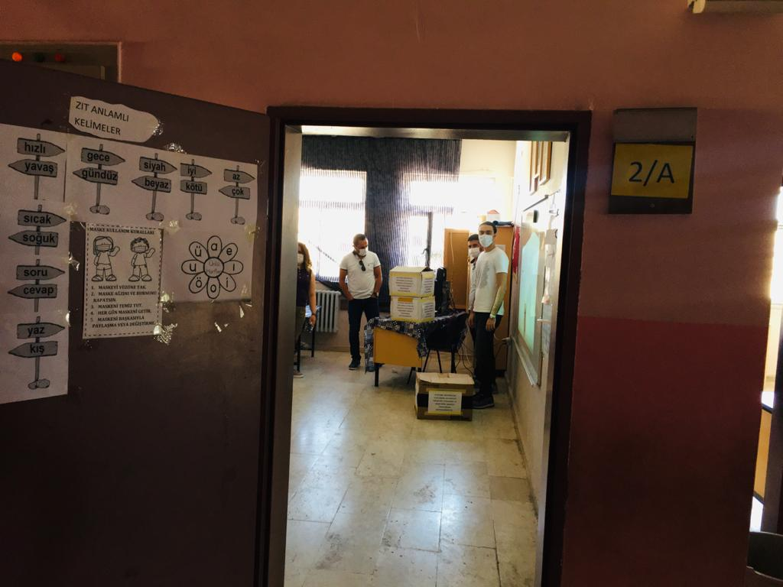
Projenin uygulandığı Soğanlı İlkokulu Dersliği

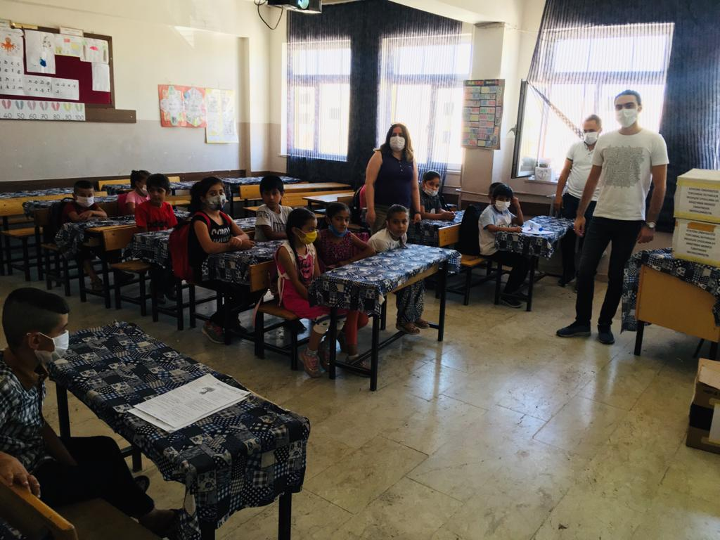
Projenin uygulandığı ortam
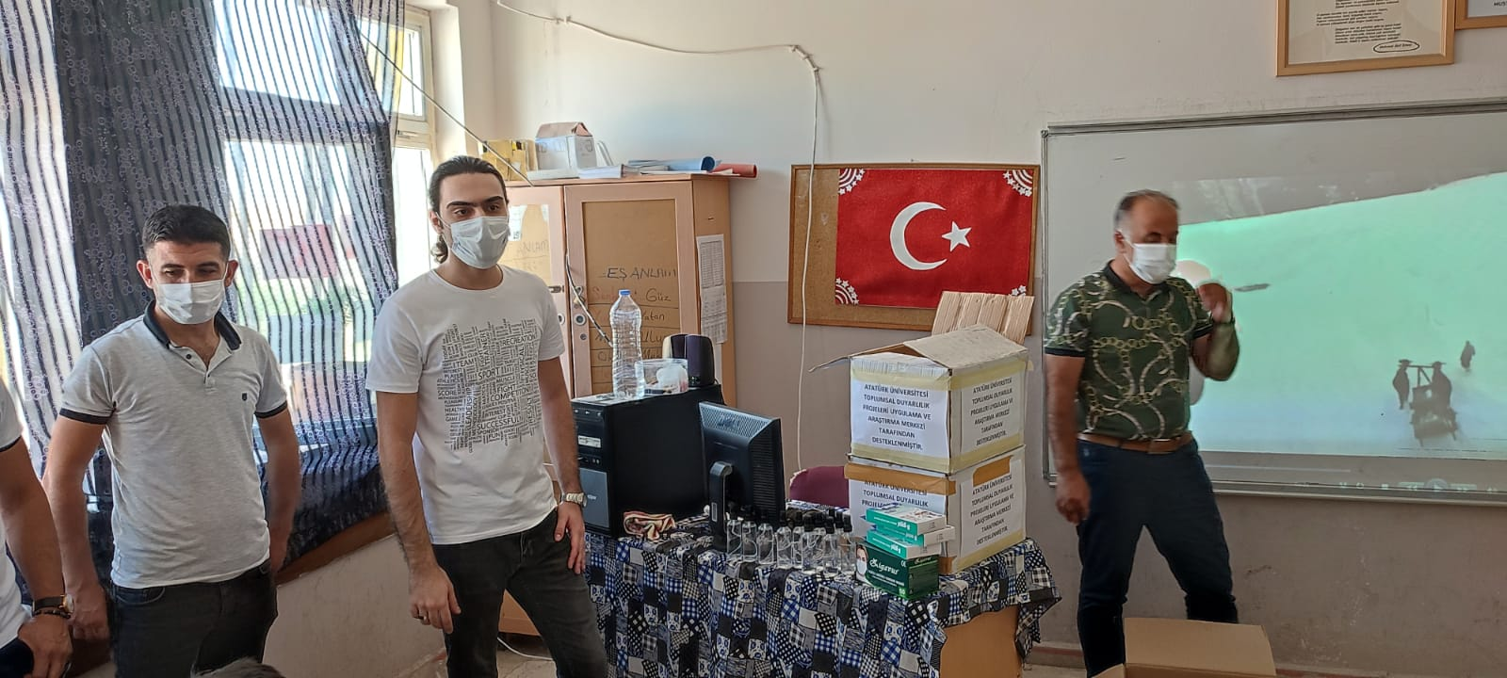

Proje kapsamında temin edilen maske ve dezenfektanlar

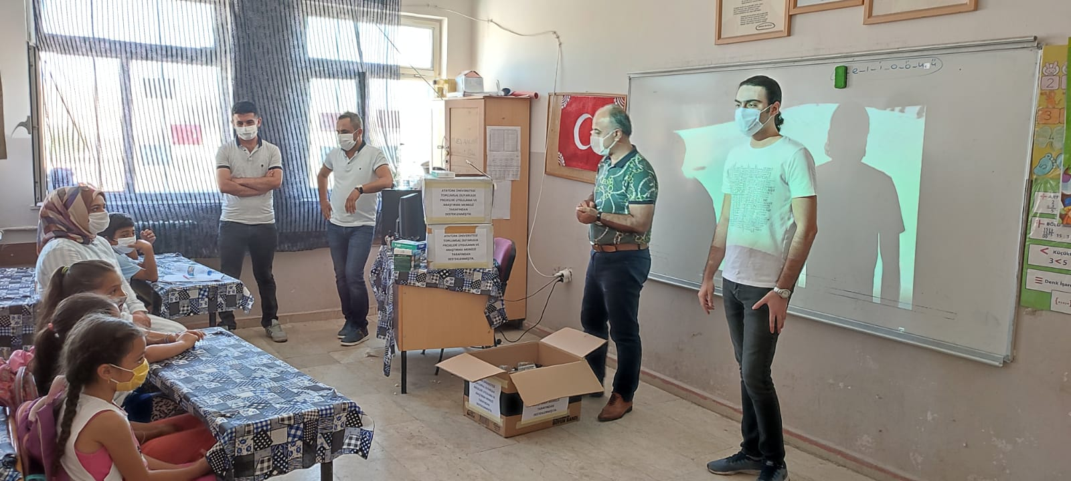
Proje kapsamında yapılan bilinçlendirme konuşması
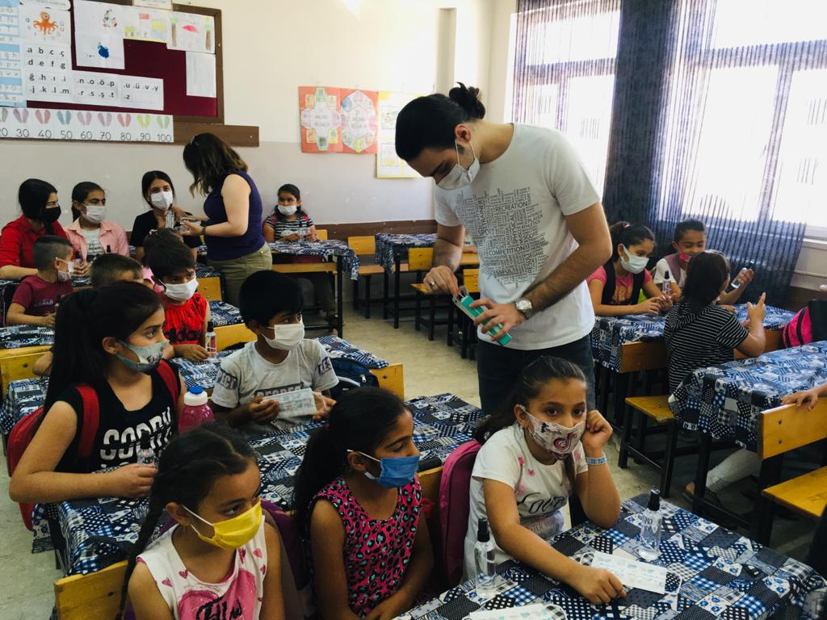
Proje kapsamında temin edilen maske ve dezenfektanların dağıtımı

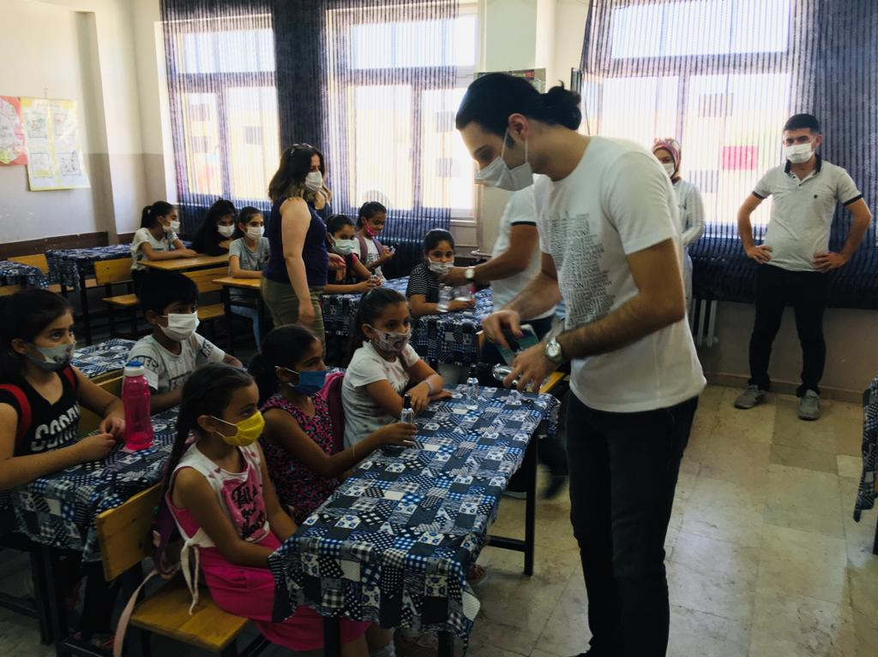
Proje kapsamında temin edilen maske ve dezenfektanların dağıtımı
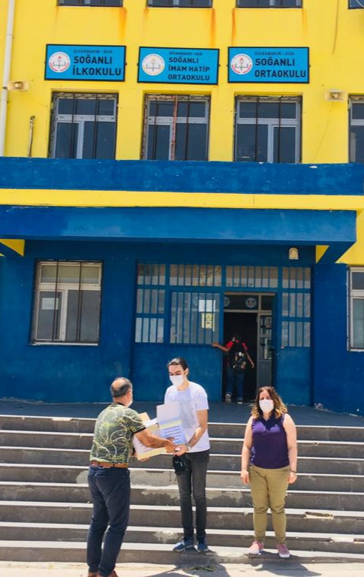
Proje kapsamında kalan malzemelerin sonradan dağıtımı için okul müdürüne teslim edilişi

SONUÇLAR
Proje okulu olan Soğanlı İlkokulu’nda öğrenciler hem maddi hem de manevi sosyal etkinliklere ihtiyaç duymaktadırlar. Projemizin uygulanması ile öğrencilerin meraklı ve eğlenceli bir şekilde çalışmalara katıldıkları gözlenmiştir. Ayrıca okulun maddi imkanları görüldüğü kadarıyla böyle bir projeye ihtiyaç duyduğu gözlemlenmiş ve bu ihtiyaçları giderilmiştir.
Dünya da ve ülkemizde halen devam eden bu koronavirüs salgını durumunda insanlarımızın özelliklede genç nesillerimizin toplumsal bilinç ve duyarlılıklarını arttırmak için bu tur çalışmaların yürütülmesi ve insanların bilinçlendirilmesi önem teşkil etmektedir. Yaptığımız projeyle öğrencilerimiz yaşanan salgının daha farkında olmuş ve bu farkındalığı çevrelerine aktarmıştır.
Projemizi destekleyerek öğrenci ve öğretmenler için çok önemli bir farkındalık ve duyarlılık ortamı sağladığından dolayı Atatürk Üniversitesi Toplumsal Duyarlılık Projeleri Uygulama ve Merkezi’ne teşekkür ederiz.

